校外教學回憶錄
1年9班
性名葉廣淳
座號15號
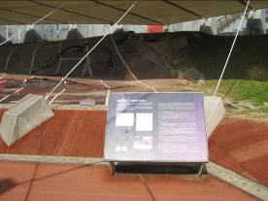 | 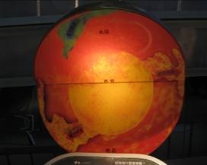
操場隆起好可怕 | 地核和地函 造成板塊移動也就是地震
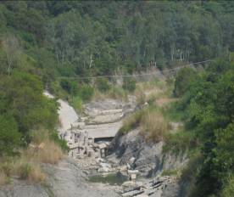 | 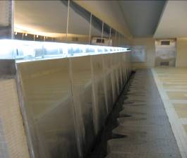
好美麗希望下次有機會再來看這美麗的溪 | 1.2.36尿尿囉 好噁= =
指導老師徐意淳
這次的校外教學
真是一一場完美的夢
希望下次有機會再去
也希望不要再有這麼糟糕的地震了
921大地震跟你say 咕 拜
哈哈哈
這次旅遊真是太好玩了

